Санкт-Петербургский Политехнический университет Петра Великого

Институт компьютерных наук и технологий

Кафедра компьютерных систем и программных технологий

**Отчёт о лабораторной работе №4**

**Дисциплина**: Базы данных

**Тема**: Язык SQL-DML

Выполнил студент гр. 43501/1 Дао Суан Хоа

(подпись)

Руководитель А.В. Мяснов

(подпись)

“ ” 2015 г.

Санкт-Петербург

2015

1. **Цель работы**

Познакомить студентов с языком создания запросов управления данными SQL-DML.

1. **Программа работы**
2. Изучите SQL-DML
3. Выполните все запросы из списка стандартных запросов. Продемонстрируйте результаты преподавателю.
4. Получите у преподавателя и реализуйте SQL-запросы в соответствии с **индивидуальным** заданием. Продемонстрируйте результаты преподавателю.
5. Выполненные запросы SELECT сохраните в БД в виде представлений, запросы INSERT, UPDATE или DELETE -- в виде ХП. Выложите скрипт в Subversion.
6. **Язык SQL**

Язык SQL (Structured Query Language) -- язык структурированных запросов. Он позволяет формировать весьма сложные запросы к базам данных. В SQL определены два подмножества языка:

SQL-DDL (Data Definition Language) -- язык определения структур и ограничений целостности баз данных. Сюда относятся команды создания и удаления баз данных; создания, изменения и удаления таблиц; управления пользователями и т.д.

SQL-DML (Data Manipulation Language) -- язык манипулирования данными: добавление, изменение, удаление и извлечение данных, управления транзакциями

1. **Выполнение работы**  
   1) Выборка всех данных из каждой таблицы

CONNECT 'D:/XUANHOA.FDB' USER 'SYSDBA' PASSWORD 'masterkey';

CREATE view CLIENTS_VIEW AS SELECT * FROM CLIENTS;

CREATE view COACH_VIEW AS SELECT * FROM COACH;

CREATE view EXTRA_VIEW AS SELECT * FROM EXTRA_SEV;

CREATE view SALE_VIEW AS SELECT * FROM SALE;

CREATE view SEASON_VIEW AS SELECT * FROM SEASON_TICKET;

CREATE view SPORT_VIEW AS SELECT * FROM SPORT;

CREATE view STADIUM_VIEW AS SELECT * FROM STADIUM;

CREATE view SEASONTICKET_TYPE_VIEW AS SELECT * FROM seasonticket_type;

CREATE view sport_tickettype_VIEW AS SELECT * FROM sport_tickettype;

CREATE VIEW CLASS_VIWE AS select * FROM CLASS;

Результат для CLIENTS_VIEW:

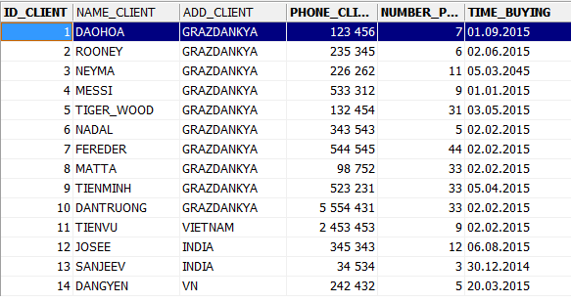

* 1. Выборка данных из одной таблицы при нескольких условиях, с использованием логических операций, LIKE, BETWEEN, IN

CREATE VIEW MESSI AS SELECT * FROM CLIENTS WHERE NAME_CLIENT LIKE 'MESSI';

(Из таблицы CLIENTS показать клиентов с фамилией MESSI )



CREATE VIEW WHERE_VIEW AS SELECT * FROM CLIENTS WHERE ID_CLIENT BETWEEN 3 AND 8;

(Из таблицы CLIENTS показать клиентов с ID между 3 и 8: )

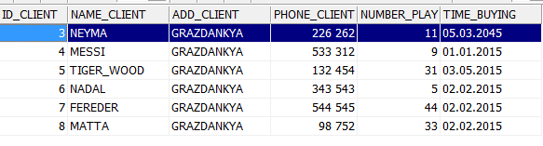

CREATE VIEW IN_VIEW AS SELECT * FROM CLIENTS WHERE NUMBER_PLAY IN (5);

(Из таблицы CLIENTS показать клиентов с номер игры 5)

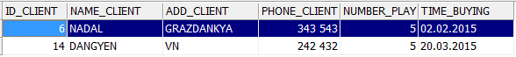

* 1. Создайте в запросе вычисляемое поле

create view NEW_PRICE AS select

TYPE_TICKET.PRICE * 2 as NEW_PRICE

from TYPE_TICKET ;

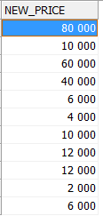

* 1. Выборка всех данных с сортировкой по нескольким полям

CREATE OR ALTER VIEW CAL_VIEW AS select * FROM CLIENTS ORDER BY NAME_CLIENT ASC;

Клиеты, отсортированные по имени :

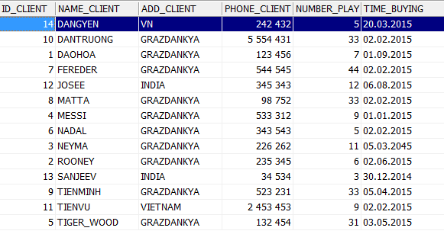

CREATE OR ALTER VIEW CAL_VIEW1 AS select * FROM CLIENTS ORDER BY number_play desc;

(Обратная сортировка)

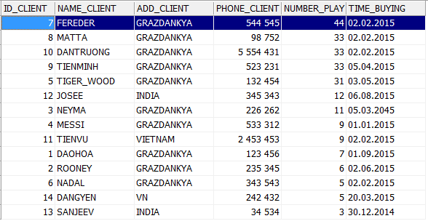

* 1. Создайте запрос, вычисляющий несколько совокупных характеристик таблиц

create view max_Price11 as select

max(SEASONTICKET_TYPE.price) as maxPrice from SEASONTICKET_TYPE ;



* 1. Выборка данных из связанных таблиц

CREATE OR ALTER VIEW RELATE_VIEW AS

SELECT SEASONTICKET_TYPE.NAME_TICKET ,CLIENTS.NAME_CLIENT

FROM SEASONTICKET_TYPE,CLIENTS WHERE SEASONTICKET_TYPE.ID_SEASONTICKET_TYPE = CLIENTS.ID_CLIENT;

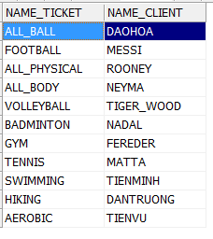

* 1. Запрос, рассчитывающий совокупную характеристику с использованием группировки, наложите ограничение на результат группировки

create view selectPRICE as select SEASONTICKET_TYPE.PRICE as COUNTER,

COUNT(SEASONTICKET_TYPE.PRICE) as Counts

from SEASONTICKET_TYPE group by SEASONTICKET_TYPE.PRICE;

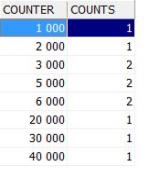

* 1. Использование вложенного запроса

create view NOTSIMPLEJF as SELECT * FROM CLIENTS

WHERE CLIENTS.ID_CLIENT IN (SELECT SEASON_TICKET.ID_CLIENT FROM SEASON_TICKET);

Отображение типов абонементов, которые были куплены:

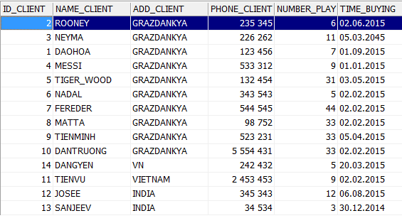

* 1. Использование оператора INSERT для добавления по одной записи в каждую таблицу:

create procedure insert_SPORT ( i int, d int, p VARCHAR(255))

as begin

insert into SPORT (ID_SPORT,TYPE_SPORT)

values (:i, :d, :p);

end;

create procedure insert_CLIENTS ( i int, d varchar(255), p VARCHAR(255),k int, j int,h varchar(255),)

as begin

insert into CLIENTS (ID_CLIENT,NAME_CLIENT,ADD_CLIENT,PHONE_CLIENT, NUMBER_PLAY, TIME_BUILDING)

values (:i, :d, :p, :k, :j, :h);

end;

create procedure insert_coach ( i int, d VARCHAR(255), p varchar(255), h varchar(255), t int, k int)

as begin

insert into COACH (ID_COACH,NAME_COACH,ADD_COACH,INF_COACH,PHONE_COACH,SPOR T_ID_COACH)

values (:i, :d, :p, :h, :t, :k);

end;

create procedure insert_Stadium ( i int, d VARCHAR(255), p varchar(255), k int, h int)

as begin

insert into STADIUM (ID_STADIUM,ADD_STADIUM,NAME_STADIUM,SIZE_STADIUM,SPORT _ID_STADIUM)

values (:i, :d, :p, :k, :h);

end;

create procedure insert_class ( i int, d VARCHAR(255), p varchar(255), k int)

as begin

insert into CLASS (ID_CLASS,NAME_CLASS,ROOM_CLASS,SPORT_ID_CLASS)

values (:i, :d, :p,:k);

end;

create procedure insert_sale ( i int, d VARCHAR(255), p date, h varchar(255), k int )

as begin

insert into SALE (ID_SALE,NAME_SALE,TIME_SALE,INF_SALE,CLIENT_ID_SALE)

values (:i, :d, :p, :h, :k);

end;

create procedure insert_extra ( i int, d VARCHAR(255), p int )

as begin

insert into EXTRA_SEV (ID_EXTRA,NAME_EXTRA,ID_SEASON)

values (:i, :d, :p);

end;

create procedure insert_season ( i int, d int, p int )

as begin

insert into SEASON_TICKET (ID_SEASON_TICKET,ID_SEASONTICKET_TYPE,ID_CLIENT)

values (:i, :d, :p);

end;

create procedure insert_tichket ( i int, d varchar(255), p int,h date )

as begin

insert into SEASONTICKET_TYPE (ID_SEASONTICKET_TYPE,NAME_TICKET,PRICE,TIME_TICKET)

values (:i, :d, :p,:h);

end;

create procedure insert_tichket ( i int, d INT, p int )

as begin

insert into SPORT_TICKETTYPE (ID_SPORT_TICKETTYPE,ID_SPORT,ID_TICKETTYPE)

values (:i, :d, :p);

end;

* 1. Помощью оператора UPDATE измените значения нескольких полей у всех записей, отвечающих заданному условию

create procedure update_PRICE as

begin

update SEASONTICKET_TYPE set SEASONTICKET_TYPE.PRICE = SEASONTICKET_TYPE.PRICE + 500 where SEASONTICKET_TYPE.PRICE < 2000;

end;

Добавить цены каждого билеты 500$ который имеет цена не больше 2000

11.С помощью оператора DELETE удалите записи в главной таблице, на которые не ссылается подчиненная таблица (используя вложенный запрос)

create procedure del_price (i int) as

begin

delete from TYPE_TICKET

where SEASONTICKET_TYPE.PRICE = (select max(SEASONTICKET_TYPE.PRICE) from SEASONTICKET_TYPE);

end;

Данная процедура удаляет билет который имеет максимальную цену

* 1. Удаление записей в главной таблице, на которые не ссылается подчиненная таблица (используя вложенный запрос), с помощью оператора DELETE:

create procedure del_types as

begin

delete from SEASONTICKET_TYPE where ID_SEASONTICKET_TYPE

not in (select ID_SEASONTICKET_TYPE from SEASON_TICKET);

end;

Удаление абонементов, которые никем не куплены.

**Выполнение индивидуального задания:**

Выполнить следующие запросы:

1. Вывести суммарный продажи абонементов каждого типа.
2. Вывести клиентов, которые принесли более заданного количества денег за заданный период.
3. Удалить неиспользуемые типы абонементов.

1/ Вывести суммарный продажи абонементов каждого типа.

CONNECT 'D:/XUANHOA.FDB' USER 'SYSDBA' PASSWORD 'masterkey';

create view SUM_PRICE AS select

SEASONTICKET_TYPE.name_ticket as Name,

SEASONTICKET_TYPE.PRICE * COUNT(SEASON_TICKET.ID_SEASONTICKET_TYPE)

as Sell from SEASONTICKET_TYPE, SEASON_TICKET

where SEASON_TICKET.ID_SEASONTICKET_TYPE = SEASONTICKET_TYPE.ID_SEASONTICKET_TYPE group by

SEASONTICKET_TYPE.name_ticket,SEASONTICKET_TYPE.PRICE order by Sell asc;

Результат :

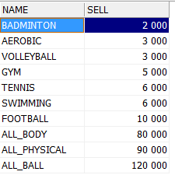

2/ Вывести клиентов, которые принесли более заданного количества денег за заданный период.

CONNECT 'D:/XUANHOA.FDB' USER 'SYSDBA' PASSWORD 'masterkey';

create view buying23 as select

clients.name_client as id_client,

sum(seasonticket_type.price) as BuyingSum

from clients, season_ticket , seasonticket_type

where season_ticket.id_seasonticket_type = seasonticket_type.id_seasonticket_type

and clients.id_client = season_ticket.id_client

group by clients.name_client

having sum(seasonticket_type.price) > 20000

order by BuyingSum desc;

Результат :

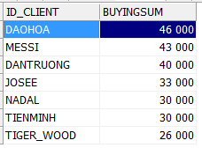

3/ Удалить неиспользуемые типы абонементов.

create procedure del_SEASONTICKET_TYPE as

begin

delete from SEASONTICKET_TYPE where ID_ SEASONTICKET_TYPE not in (select ID_ SEASONTICKET_TYPE from SEASON_TICKET);

end;

**5/ Вывод**

В результате выполнения работы был изучен язык управления данными SQL-DML. Были выполнены стандартные запросы извлечения данных. Также были выполнены запросы в соответствии с индивидуальным заданием. Были изучены представления и хранимые процедуры, с помощью которых можно спокойно добавлять данные в БД. При выполнении работы проблем не было.

Использовались такие команды языка DML: insert (добавить), update (обновить), delete (удалить), select (выборка данных). Данный язык удобен для написания запросов разной сложности. При обращении к нескольким таблицам в запросе следует выбирать подходящую связь между таблицами для более быстрого выполнения SQL-запроса.